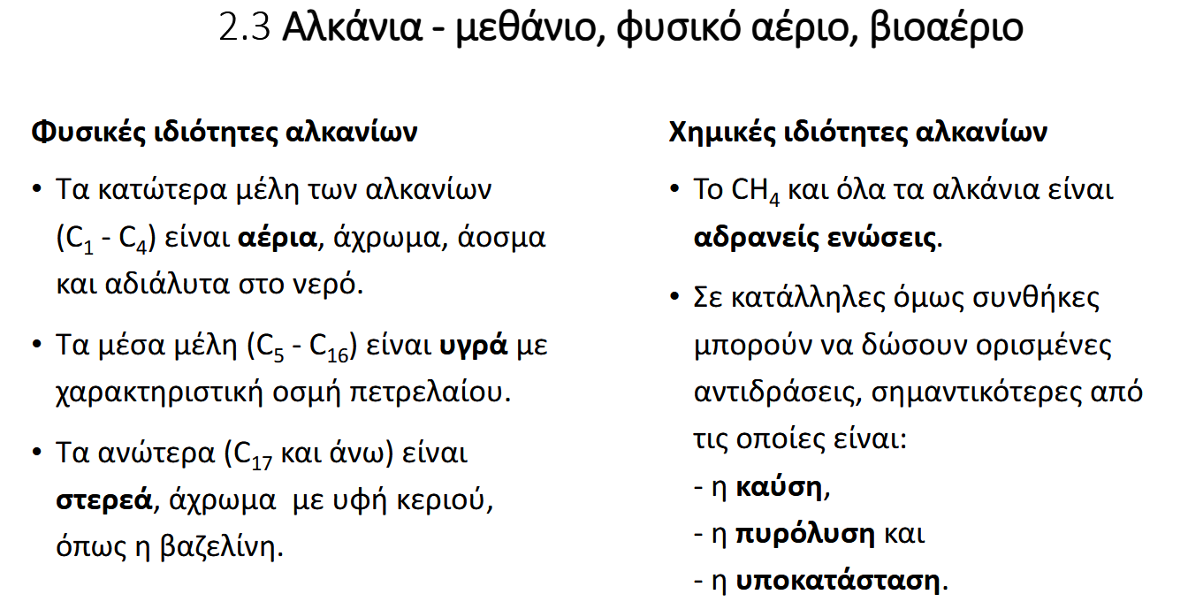

**M.T. αλκανίων**: CVH2V+2

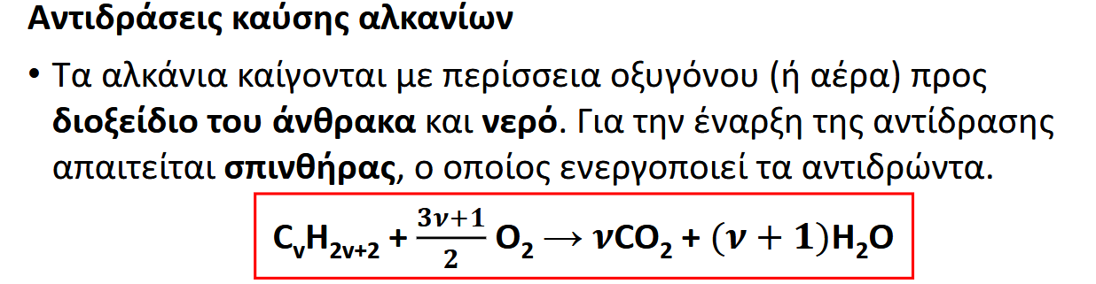

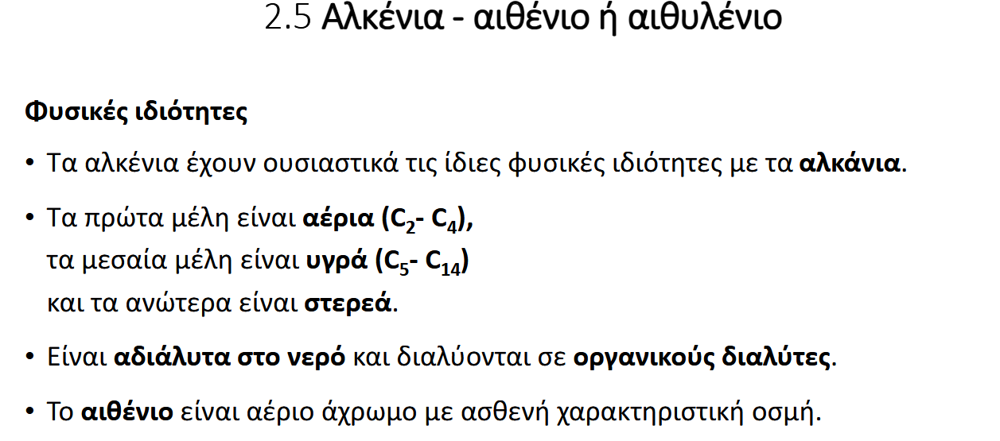

**M.T. αλκενίων**: CVH2V

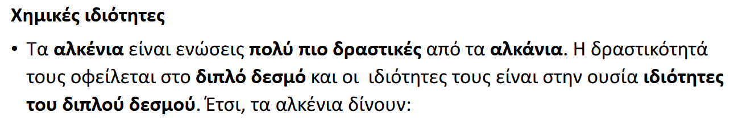

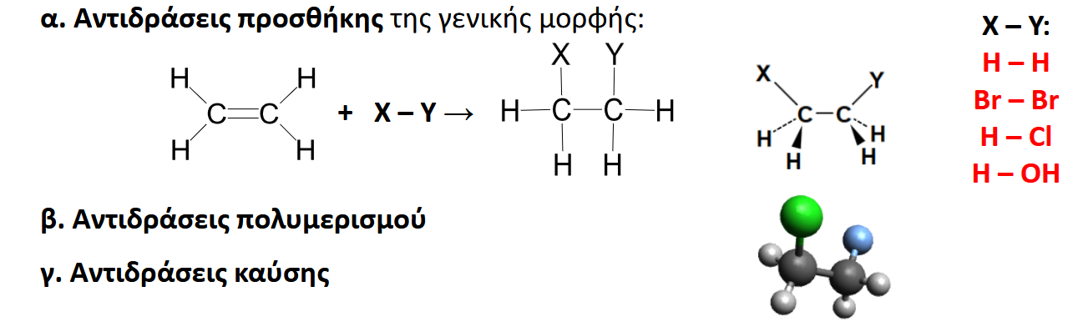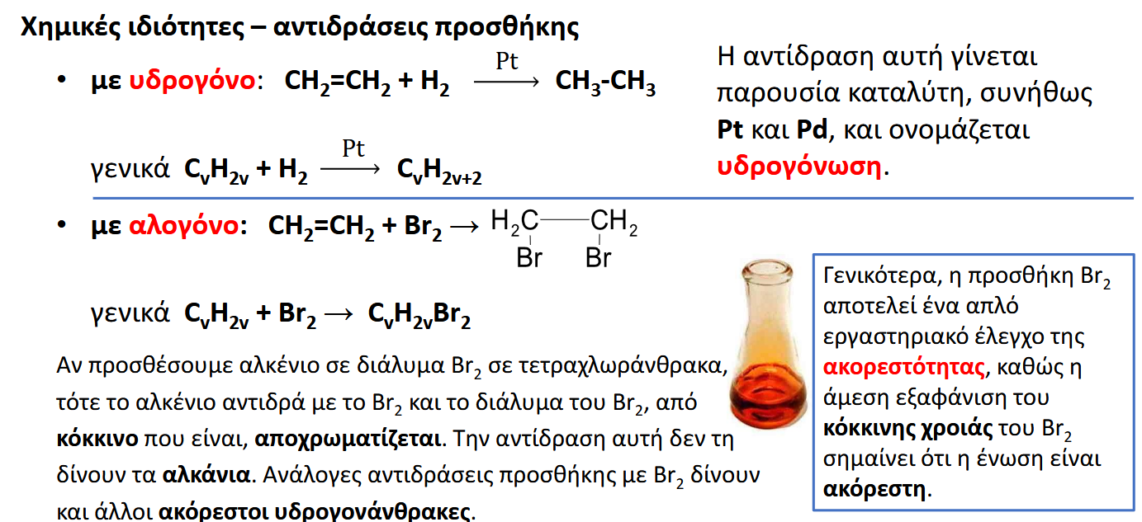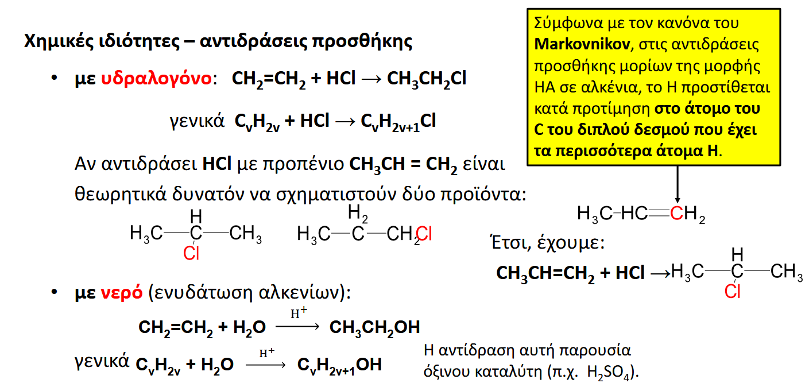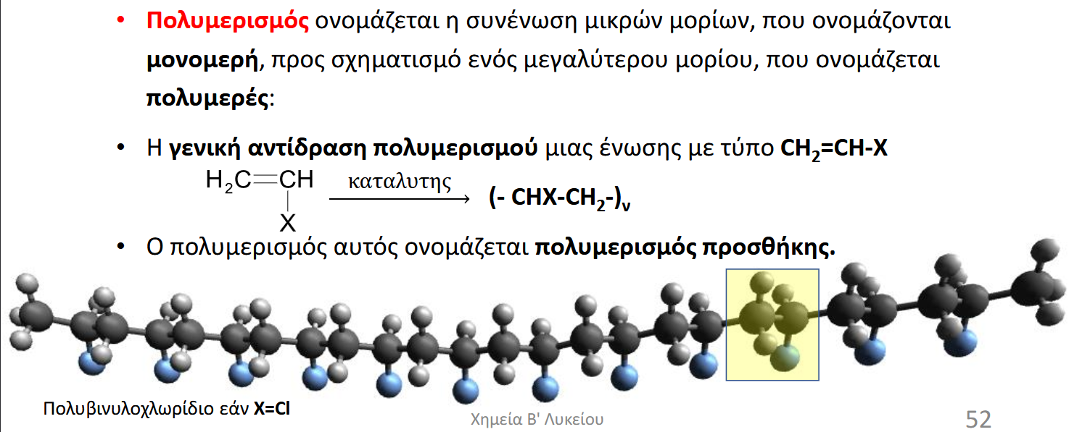

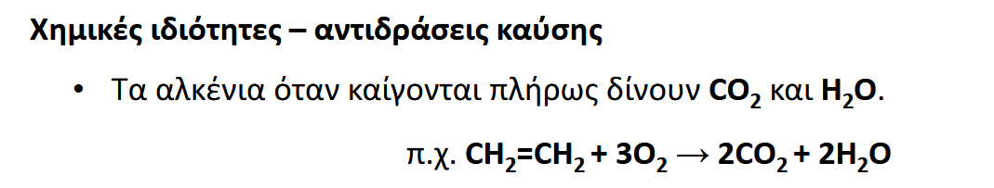

Γενικός τύπος καύσης αλκενίων

**CvH2v**+**3V/2** O2  **V**CO2 +**V**H2O

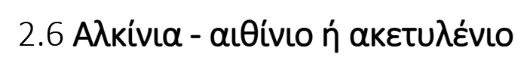



M.T. αλκινίων: CVH2V-2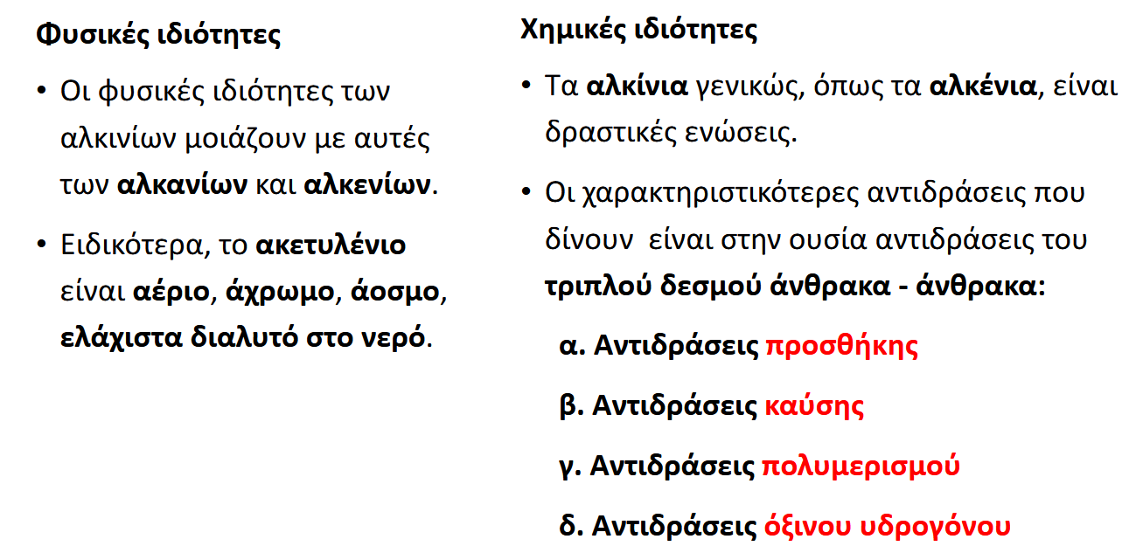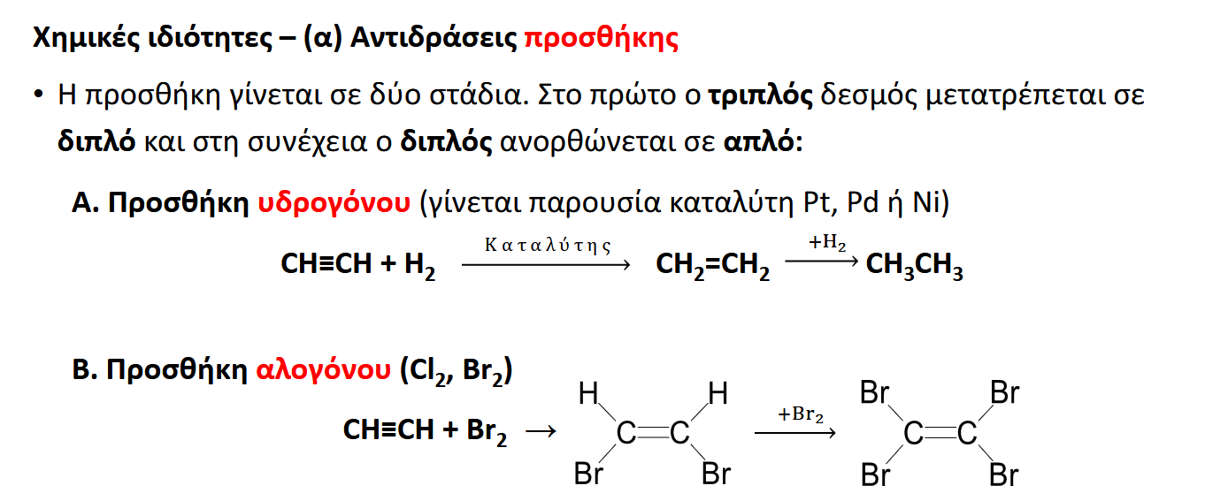

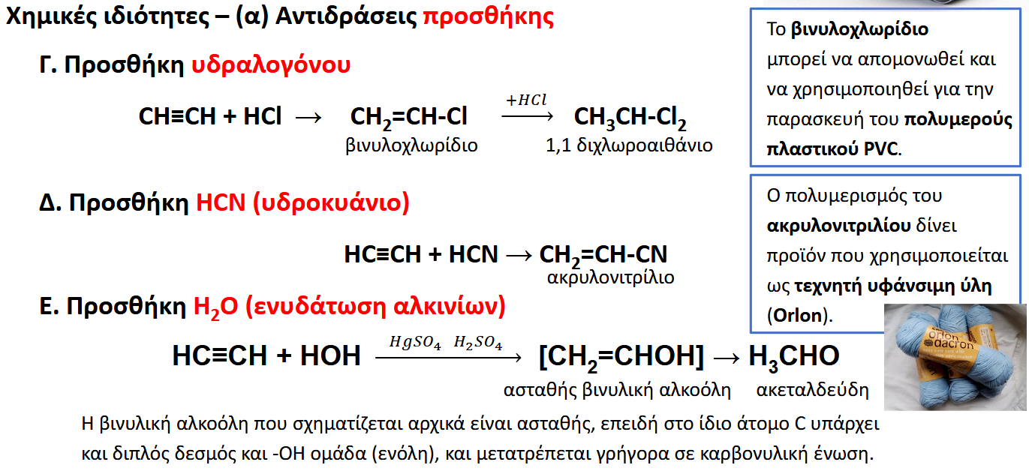

Γενικός τύπος καύσης αλκινίων

**CvH2v-2**+(**3V-1)/2** O2  **V**CO2 +(**V-1)**H2O

